**INSTITUCION EDUCATIVA CARLOS HERNANDEZ YARURO**

**SEDE LA ERMITA**

**Educación Inicial y Trayectorias**

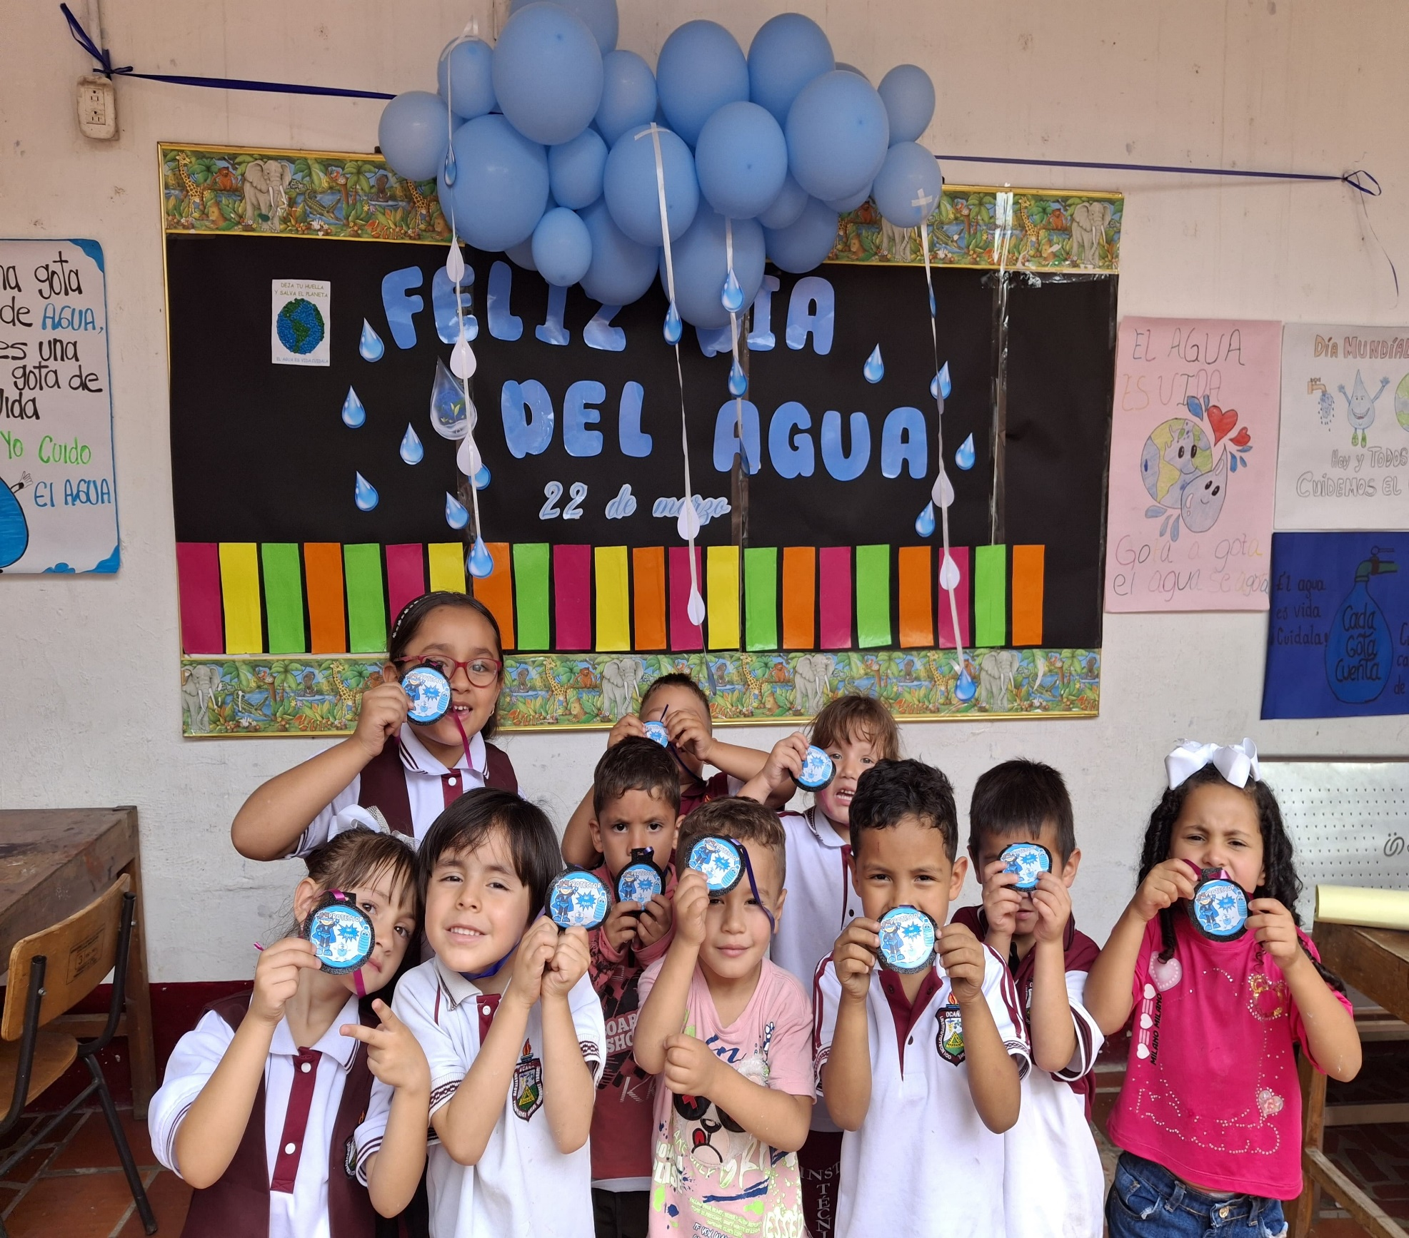

**OCAÑA, CORREGIMIENTO LA ERMITA**

**2025**

Educación Inicial y Trayectorias

La educación inicial en Colombia se concibe como un derecho fundamental de todos los niños y niñas desde su nacimiento hasta los seis años. Esta etapa es crucial para el desarrollo integral, ya que sienta las bases para el aprendizaje futuro y el bienestar a lo largo de la vida. La perspectiva de "trayectorias" reconoce que cada niño y niña tiene un camino único de desarrollo, influenciado por su contexto familiar, social y cultura. La Constitución Política de Colombia: Reconoce los derechos de los niños y niñas, incluyendo el derecho a la educación. La Ley 115 de 1994 (Ley General de Educación): Establece la educación inicial como parte integral del sistema educativo. Los Lineamientos Técnicos del MEN: Defina los estándares de calidad y las orientaciones pedagógicas para la educación inicial.

La perspectiva de "trayectorias educativas" se ha venido fortaleciendo en los últimos años, con el objetivo de garantizar la continuidad y coherencia del proceso educativo y cobra especial relevancia al considerar la diversidad de contextos y experiencias que atraviesan los niños y niñas en Colombia. Esta visión reconoce que cada niño y niña es único, con sus propias particularidades, ritmos de aprendizaje y necesidades. Por lo tanto, se hace necesario diseñar estrategias pedagógicas flexibles y adaptadas a las características de cada uno, que permitan acompañarlos de manera efectiva en su proceso de desarrollo y aprendizaje.

Referentes curriculares

Las Bases Curriculares para la Educación Inicial y Preescolar son un recurso curricular relevante para potencializar el desarrollo y los aprendizajes de los niños en primera infancia. Además de convertirse en un referente de trabajo cotidiano para orientar la organización curricular y pedagógica de la educación inicial y preescolar.

Con estas bases se busca la generación de propuestas educativas pertinentes y contextualizadas, que garantizan el desarrollo integral de los niños menores de seis años. El propósito es que los maestros encontremos rutas para el fortalecimiento de las prácticas y las propuestas en el aula y sean efectivos agentes de cambio.

Las bases curriculares se fundamentan en los siguientes principios:

* **Desarrollo integral:** Se busca promover el desarrollo de todas las dimensiones del ser humano: social, emocional, cognitiva, física y espiritual.
* **Atención a la diversidad:** Se reconoce que cada niño y niña es único y tiene sus propias necesidades y ritmos de aprendizaje.
* **Participación de la familia y la comunidad:** Se reconoce que la familia y la comunidad son los primeros agentes educativos de los niños y niñas.
* **Ambientes de aprendizaje:** Se buscan crear ambientes de aprendizaje seguros, acogedores y estimulantes, que promuevan la exploración, la creatividad y el aprendizaje significativo.
* **Seguimiento al desarrollo:** Se hace un seguimiento al desarrollo de los niños y niñas para identificar sus necesidades y ajustar las prácticas pedagógicas.

Las bases curriculares proponen los siguientes campos de experiencia para la educación inicial:

* **Entre nacer y caminar:** En este campo se trabajan los aprendizajes relacionados con el movimiento, la percepción, el lenguaje y la interacción social.
* **Hablar y explorar:** En este campo se trabajan los aprendizajes relacionados con el lenguaje, la comunicación, la exploración del entorno y la representación simbólica.
* **Preguntar y representar el mundo:** En este campo se trabajan los aprendizajes relacionados con la curiosidad, la exploración, la experimentación y la representación del mundo.
* **Crear y compartir con otros:** En este campo se trabajan los aprendizajes relacionados con la creatividad, la expresión artística, el juego cooperativo y la convivencia.

Las bases curriculares también proponen una serie de referentes de desarrollo y aprendizaje para cada campo de experiencia. Estos referentes permiten orientar las prácticas pedagógicas y evaluar los avances de los niños y niñas.

Las bases curriculares son un documento valioso que puede servir de guía para los maestros y otros profesionales que trabajan con niños y niñas en la primera infancia. Estas bases pueden ayudar a crear ambientes de aprendizaje enriquecedores que promuevan el desarrollo integral de los niños y niñas.

Derechos Básicos de Aprendizaje

Los derechos básicos de aprendizajes se fundamentan en 3 propósitos:

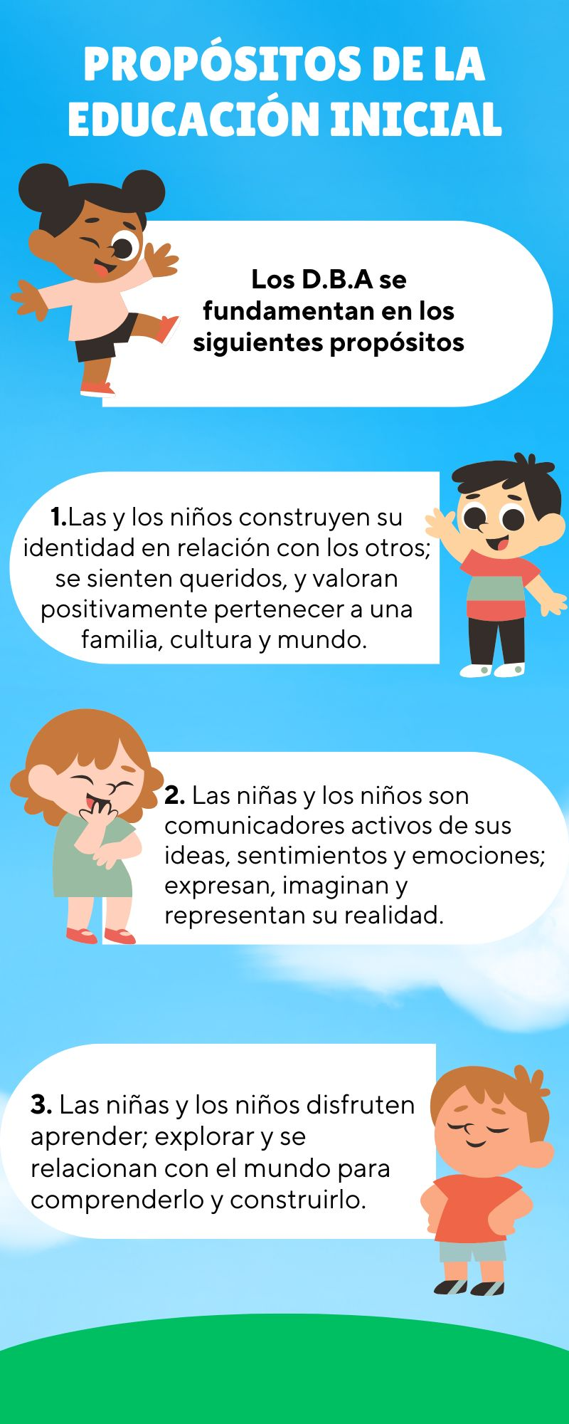

**Objetivos de la Educación Inicial**

* Promover el desarrollo integral de los niños y niñas en todas sus dimensiones: cognitiva, comunicativa, socioafectiva, corporal, ética, estética y espiritual.
* Fomentar el aprendizaje a través del juego, la exploración y la interacción.
* Garantizar la equidad y la inclusión, atendiendo a la diversidad de los niños y niñas.
* Fortalecer el vínculo entre la familia, la comunidad y la institución educativa.
* Preparar a los niños y las niñas para las transiciones escolares, como el paso a la educación básica.

**El Programa "¡Todos Listos!"** del Ministerio de educación nacional se enfoca en facilitar las transiciones educativas de los niños y niñas, e invita a las instituciones educativas a:

* Preparar ambientes acogedores y seguros.
* Fortalecer la comunicación con las familias.
* Implementar prácticas pedagógicas flexibles.
* Promover la inclusión y el trabajo en equipo.

El trabajo por dimensiones desde este programa tiene como finalidad garantizar un desarrollo integral, promover el aprendizaje significativo, favorecer la inclusión y preparar para la transición.

**Dimensión cognitiva:**

Se enfoca en el desarrollo del pensamiento, la capacidad de razonamiento, la resolución de problemas y la adquisición de conocimientos.

"¡Todos Listos!" promueve actividades que estimulan la curiosidad, la exploración y el descubrimiento, fomentando el desarrollo de habilidades como la observación, la clasificación y la anticipación.

**Dimensión comunicativa:**

Se centra en el desarrollo del lenguaje verbal y no verbal, la capacidad de expresión y comprensión, y la interacción comunicativa.

El programa enfatiza la importancia de crear ambientes ricos en lenguaje, donde los niños y niñas tengan oportunidades para escuchar, hablar, leer y escribir, adaptado a sus edades.

**Dimensión Socio-afectiva:**

Aborda el desarrollo de la identidad, la autoestima, la empatía, la capacidad de establecer relaciones interpersonales y la regulación de las emociones.

"¡Todos Listos!" busca promover un clima de confianza y seguridad, donde los niños y niñas se sientan valorados y respetados, y donde puedan aprender a manejar sus emociones y relacionarse positivamente con los demás.

**Dimensión Corporal:**

Se enfoca en el desarrollo de la motricidad fina y gruesa, la coordinación, el equilibrio y la conciencia corporal.

El programa promueve actividades que fomentan el movimiento, el juego y la exploración del entorno, permitiendo a los niños y niñas desarrollar sus habilidades motoras y su conocimiento del cuerpo.

**Dimensión Ética, Estética y Espiritual:**

Esta dimensión abarca el desarrollo de valores, la sensibilidad estética y la capacidad de asombro y trascendencia.

"¡Todos Listos!" busca promover el respeto por la diversidad, la apreciación de la belleza y la reflexión sobre el sentido de la vida.

**Cátedra de la Paz**:

"A partir del presente año, la Cátedra de la Paz ha sido establecida como una asignatura independiente, dejando atrás su anterior condición de proyecto transversal. En concordancia con los marcos pedagógicos conceptuales definidos en el Proyecto Educativo Institucional (PEI), estableciendo estrategias metodológicas adaptadas para cada uno de los grados que ofrece la institución en el plan de asignatura."

Al abordar todas las dimensiones del desarrollo, se asegura que los niños y niñas adquieran las habilidades y competencias necesarias para desenvolverse de manera efectiva en la vida, como:

* Promover el aprendizaje significativo:

Al integrar las diferentes dimensiones, se crea un ambiente de aprendizaje rico y estimulante, donde los niños y niñas pueden conectar los conocimientos con sus experiencias y construir significados propios.

* Favorecer la inclusión:

Al reconocer la diversidad de ritmos y estilos de aprendizaje, se adapta la enseñanza a las necesidades individuales de cada niño y niña, garantizando que todos tengan oportunidades de aprender y desarrollarse.

* Preparar para la transición:

Al fortalecer las diferentes dimensiones del desarrollo, se prepara a los niños y niñas para afrontar con éxito las transiciones educativas, como el paso a la educación básica.

En resumen, el trabajo por dimensiones en "¡Todos Listos!" busca proporcionar una educación inicial de calidad que promueva el desarrollo integral de los niños y niñas, preparándolos para un futuro exitoso.

Preparación Integral para el Éxito Educativo en la institución educativa Carlos Hernández Yaruro sede La Ermita.

La institución educativa, se compromete a brindar una transición fluida y enriquecedora a los niños de Educación Inicial. Esto se logra mediante:

Ingreso oportuno y de calidad: Asegurando que los niños tengan un comienzo positivo en su entorno educativo.

Continuidad pedagógica: Facilitando la progresión entre grados y niveles, siguiendo las directrices metodológicas establecidas.

Aprendizaje integral: Diseñando experiencias que promuevan el desarrollo completo de los niños.

El papel del docente en la educación inicial.

La planificación es centrada en el niño, se crean experiencias pedagógicas que reflejan los intereses, la edad, la curiosidad y el deseo de explorar de cada niño, al igual que se implementan estrategias claves para un aprendizaje significativo como:

**Rutinas estructuradas:** Establecer rutinas claras y predecibles para generar seguridad y confianza en el ambiente escolar.

**Preparación para el cambio**: Anticipar y explicar posibles cambios, ayudando a los niños a desarrollar autocontrol ya manejar la ansiedad.

Es importante resaltar que el aprendizaje significativo, se construye a partir de los conocimientos previos de los niños y que la motivación, es un factor imprescindible en el aprendizaje, por lo cual la docente genera un ambiente motivador.

Prestación del servicio educativo en la educación inicial

La I.E presta el servicio educativo en el ciclo de transición a niños y niñas que cumplan los 5 años en el año lectivo.

El proceso de matrícula se desarrolla en la secretaria de la sede principal, entregando los siguientes documentos:

* Fotocopia del registro civil (en el caso de estudiantes extranjeros fotocopia del NES)
* Fotocopia de cédula padres o acudiente
* Carnet de salud
* Carnet de vacunas
* Recibo de luz

Organización del Trabajo pedagógico

El trabajo pedagógico en la educación inicial se organiza en torno a cuatro ejes fundamentales:

**1. Juego:** El juego es el eje central de la educación inicial, ya que es a través del juego que los niños aprenden, se desarrollan y socializan. Los docentes deben crear un ambiente lúdico y estimulante en el que los niños puedan explorar, experimentar y descubrir el mundo que los rodea.

**2. Exploración del medio**: La exploración del medio es otra forma de aprendizaje fundamental para los niños. A través de la exploración, los niños aprenden sobre el mundo que les rodea, desarrollan sus sentidos y habilidades motoras, y aprenden a relacionarse con los demás. Los docentes deben proporcionar a los niños oportunidades para explorar diferentes entornos, como la naturaleza, la ciudad, el museo, etc.

**3. Literatura:** La literatura es una herramienta poderosa para el desarrollo del lenguaje y la imaginación de los niños. Los docentes deben leer cuentos, poesías y canciones a los niños, y fomentar su interés por la lectura y la escritura.

**4. Arte:** El arte es una forma de expresión muy importante para los niños. A través del arte, los niños pueden expresar sus emociones, desarrollar su creatividad y aprender sobre diferentes culturas. Los docentes deben proporcionar a los niños materiales y oportunidades para que puedan crear y experimentar con diferentes formas de arte, como la pintura, la escultura, la música y el teatro.

Además de estos ejes fundamentales, el trabajo pedagógico en la educación inicial debe ser:

**Individualizado**: Cada niño tiene sus propios intereses, habilidades y necesidades. Los docentes deben tener en cuenta las individualidades de cada niño y adaptar las actividades y los materiales a sus necesidades.

**Interactivo**: Los niños aprenden mejor cuando interactúan con sus compañeros y con el entorno. Los docentes deben crear situaciones de aprendizaje en las que los niños puedan trabajar en grupo, jugar juntos y explorar el mundo en compañía de otros.

**Lúdico:** El aprendizaje debe ser divertido y motivador para los niños. Los docentes deben utilizar juegos, canciones, cuentos y otras actividades lúdicas para hacer que el aprendizaje sea más atractivo y significativo para los niños.

**Significativo:** Los niños aprenden mejor cuando el aprendizaje es relevante para su vida y sus intereses. Los docentes deben relacionar los contenidos de aprendizaje con las experiencias y el contexto de los niños.

El trabajo pedagógico en la educación inicial debe ser un proceso integral que abarca todos los aspectos del desarrollo del niño, incluyendo el desarrollo físico, cognitivo, emocional y social, donde los docentes debemos trabajar en colaboración con las familias y la comunidad para crear un ambiente educativo enriquecedor para todos los niños; y nuestra institución está comprometida en aportar en cada uno de estos aspectos para continuar impactando positivamente e integralmente en la vida integral de sus estudiantes en edad preescolar.

El primer día de clases

El docente de preescolar desempeña un papel crucial en la construcción de los cimientos educativos de los niños. Su labor trasciende la mera transmisión de conocimientos, convirtiéndose en un agente transformador que moldea el desarrollo integral de los pequeños. Para cumplir con el propósito de la educación inicial, es imperativo que los docentes incorporen herramientas y estrategias innovadoras que fomenten el aprendizaje significativo y el desarrollo de habilidades esenciales.

**Estrategias Innovadoras para la Educación Inicial**

* **Aprendizaje Basado en el Juego:** El juego es el lenguaje natural de la infancia. Los docentes deben diseñar actividades lúdicas que estimulen la exploración, la creatividad y el desarrollo de habilidades sociales y emocionales.
* **Aprendizaje Basado en Proyectos:** Esta metodología permite a los niños investigar y profundizar en temas de su interés, fomentando la autonomía, el pensamiento crítico y la colaboración.
* **Uso de la Tecnología:** Las herramientas digitales, como aplicaciones educativas, pueden enriquecer el aprendizaje y hacerlo más interactivo y atractivo para los niños.
* **Atención a la Diversidad:** Cada niño es único y aprende a su propio ritmo. La docente debe adaptar sus estrategias para atender las necesidades individuales de cada estudiante, fomentando la inclusión y la equidad.
* **Creación de un Ambiente Estimulante:** El aula debe ser un espacio seguro, acogedor y estimulante, donde los niños se sientan motivados a explorar, descubrir y aprender.

**Actividades para la Llegada y Bienvenida de los Pequeños**

La llegada a la escuela puede ser un momento de ansiedad para los niños. Es fundamental que los docentes crean un ambiente cálido y acogedor que les permita sentirse seguros y bienvenidos.

* **Bienvenida Personalizada:** Recibir a cada niño con una sonrisa, un saludo afectuoso y un gesto de bienvenida individualizado.
* **Actividades de Rompehielos:** Juegos y dinámicas que fomentan la interacción entre los niños y les permiten conocerse mejor.
* **Creación de un Espacio de Bienvenida:** Un rincón especial en el aula con materiales atractivos y actividades relajantes, como libros, juguetes y música suave.
* **Rutinas de Bienvenida:** Establecer rutinas predecibles y reconfortantes, como cantar una canción de bienvenida o realizar un círculo de saludos.
* **Colaboración con las Familias:** Involucrar a los padres en el proceso de bienvenida, brindándoles información y apoyo para facilitar la transición de sus hijos a la escuela.

**La Importancia de la Formación Continua**

El mundo de la educación está en constante evolución. Los docentes de preescolar deben comprometerse con la formación continua para mantenerse actualizados sobre las últimas tendencias y estrategias pedagógicas.

* **Participación en Talleres y Cursos:** Asistir a eventos de formación que les permitan adquirir nuevas herramientas y conocimientos.
* **Colaboración con Otros Docentes:** Compartir experiencias y estrategias con colegas para enriquecer su práctica pedagógica.
* **Investigación y Reflexión:** Mantener una actitud de indagación y reflexión sobre su propia práctica para identificar áreas de mejora.

El docente de preescolar es un agente de cambio que tiene el poder de transformar la vida de los niños. Al incorporar herramientas y estrategias innovadoras, y al crear un ambiente cálido y acogedor, los docentes pueden sentar las bases para un futuro brillante para cada uno de sus estudiantes.

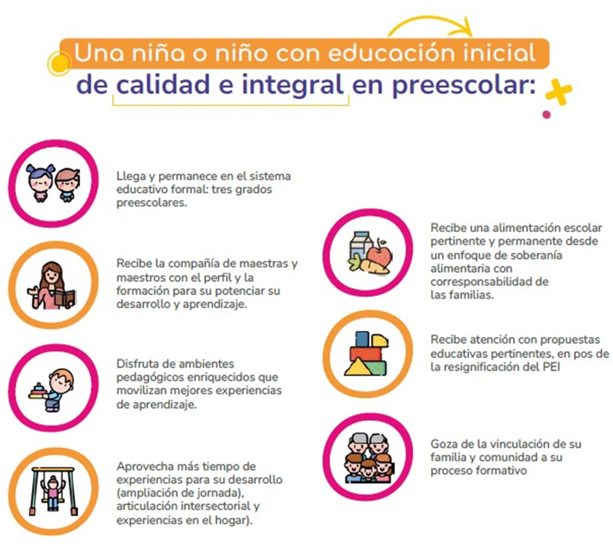Conclusión